Технічне завдання
для проведення тендера з влаштування огороджуючих конструкцій з сендвіч панелей
мін. вата 150мм

- Вид заявки: комплекс робіт з влаштування огороджуючих конструкцій з сендвіч панелей у рамках проекту реконструкція торгового центру та офісно-складських приміщень і виробничо складського комплексу.
- Місце робіт: м. Бровари
- Терміни виконання робіт: 14 к.д

План розташування панелей

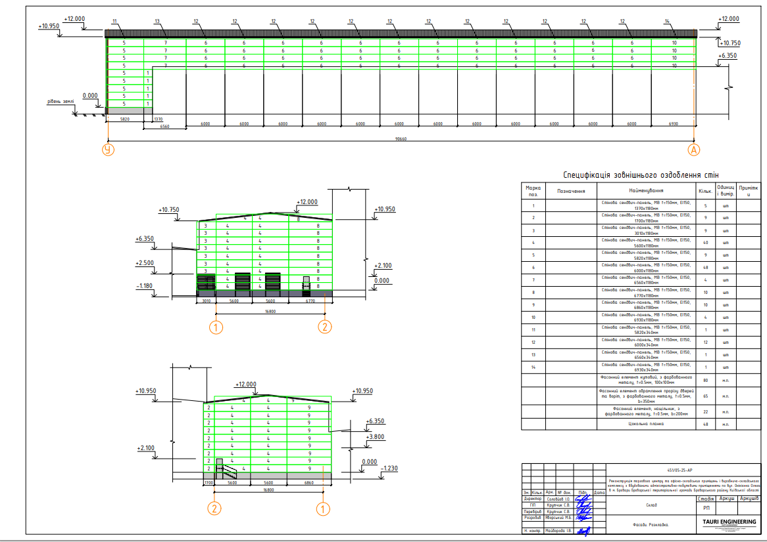

Вхідні дані:
Будівля складу, що проектується, одноповерхова, розмірами в вісях 90660х16800мм. За умовну відмітку ±0,000 прийнято рівень чистої підлоги існуючої будівлі складу, що відповідає абсолютній відмітці +129.30 по ГП.
Зовнішні стіни виконано з сендвич-панелей товщиною 150мм з утеплювачем мінеральна вата.
Необхідно виконати роботи згідно проекту Шифр проекту 451/05-25-АР (всю підрізку панелей врахувати в вартість монтажних робіт)
Матеріал сендвіч панелі постачає замовник

Потреба
№ п/п | Найменування | Кількість | Примітка
1 | Влаштування стінового огородження з сендвіч панелей з мінеральної вати товщ. 150мм (висота монтажу до+12,000) | 1010,0 м² | Згідно проекиної документації
2 | Улаштування фасонних елементів | 167 м.п | Згідно проекиної документації

Робочий проект додається. Генплан надається за запитом при необхідності.
- УЧАСНИК ТЕНДЕРУ ПОВИНЕН ВІДПОВІДАТИ НАСТУПНИМ КВАЛІФІКАЦІЙНИМ ВИМОГАМ:
- мати відповідні Ліцензії, Кваліфікаційні сертифікати відповідальних виконавців окремих видів робіт;
- мати працівників відповідної кваліфікації, які мають необхідні знання і досвід для виконання робіт відповідно до вимог Технічного завдання;
- КОНФІДЕНЦІЙНІСТЬ
- Сторони вважають конфіденційною (комерційною таємницею) всю інформацію, передану один одному в ході проведення процедури.
- Сторони не повинні відкривати таку інформацію кому б то не було, за винятком випадків, коли інформація є загальнодоступною, або за взаємною письмовою згодою Сторін.
- не мати заборгованості по зобов'язаннях сплати податків;
- здійснювати господарську діяльність відповідно до положень свого Статуту (для юридичних осіб);
- не мати рішення про визнання Учасника в установленому порядку банкрутом і/або порушення проти нього справи про банкрутство , не перебувати під судовим слідством
- Перелік або структура розділів, які повинні бути окремо виділені у наданій ціновій пропозиції:
- комерційна пропозиція з вартістю робіт та окремо матеріалів(з урахуванням роботи спецтехніки та вартістю всіх витрат, пов’язаних з виконанням зобов’язань Учасника тендеру).
- графік виконання робіт.
- умови оплати.
- гарантійний термін на виконані роботи.

